Уважаемые коллеги!
Институт иностранных языков Российского университета дружбы народов приглашает Вас принять участие в
XIV Всероссийской научно-методической конференции с международным участием
«АКТУАЛЬНЫЕ ПРОБЛЕМЫ СОВРЕМЕННОЙ ЛИНГВИСТИКИ И ГУМАНИТАРНЫХ НАУК»,
25 марта 2022 г. в онлайн формате на платформе MS Teams

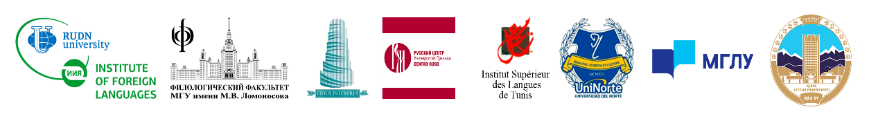

Цель конференции – собрать ведущих исследователей в области лингвистики и смежных гуманитарных наук для обмена мнениями относительно эволюции современных языков и лингвистики в контексте развития междисциплинарных подходов к вопросам межкультурной лингвистической коммуникации.
Перечень основных вопросов, подлежащих обсуждению:
- Лингвистика и современные языки;
- Межкультурная коммуникация;
- Письменный перевод, переводоведение, устный перевод;
- Избранные темы общей и специальной лингвистики в синхронической и диахронической перспективе;
- Лингвистика и гуманитарные науки – междисциплинарные подходы в исследованиях и преподавании;
- Социальная и психолингвистика;
- Нейропсихолингвистика – современное состояние и перспективы развития;
- Лингвистическая дипломатия.

СРОКИ И УСЛОВИЯ ПРОВЕДЕНИЯ КОНФЕРЕНЦИИ

- Основные даты:
Конференция – 25 марта 2022 г.
Окончание регистрации и подачи заявок – до 20 марта 2022 г. включительно
Окончание подачи статей – 30 марта 2022 г.

- Регистрация:
Для участия в конференции в качестве докладчика или участника необходимо пройти регистрацию на сайте конференции: http://science-ifl.rudn.ru/

- Рабочие языки конференции:
Английский, русский.

- Публикация:
По итогам конференции планируется издание сборника статей в издательстве РУДН. Сборник статей индексируется в базе данных РИНЦ.
Статьи, не соответствующие требованиям к оформлению материалов для публикации представленные после указанного срока, к публикации не принимаются!
Просьба прикреплять файлы со статьями в форме регистрации до 30 марта 2022 года включительно.

- Правила оформления:
С правилами оформления статей можно ознакомиться на сайте конференции: http://science-ifl.rudn.ru/

- Оргвзнос:
Регистрационный взнос для участников составляет –1500 рублей
Для аспирантов и студентов – 750 рублей
Срок оплаты до 31 марта 2022 г.
- Контактные лица:

- Ерохова Наталья Станиславовна, к.и.н, заместитель директора ИИЯ РУДН по научной работе, e-mail: erokhova-ns@rudn.ru, тел. (495)787-38-03, внутр. 24-38
- Смолкина Маргарита Александровна, ответственный секретарь, e-mail: smolkina-ma @rudn.ru, тел. (495)787-38-03, внутр. 24-38

